מעבדה במודלים אקולוגיים - סמסטר קיץ התשפ"ה

תרגיל בית 1 - עבודה בצוותי העבודה

מועד הגשה: 14.9.2025

**שם הצוות: Green Modelers**

[**קישור לתיקיית גיט: https://github.com/f10zo/GreenModelers-EcoLabCource.git**](https://github.com/f10zo/GreenModelers-EcoLabCource.git)

קישור למחברת COLAB/אתר:

[**https://green-modelers-eco-snap.vercel.app/**](https://green-modelers-eco-snap.vercel.app/)

יש למנות מהנדס.ת מערכת בכל צוות, אשר יהיה אחראי על הגדרת הדרישות ההנדסיות, ועל ניהול הצוות. נא לרשום את שם הסטודנט.ית בתרגיל זה. על מהנדס.ת המערכת לכתוב כיצד נעשתה חלוקת העבודה מול הצוות, מה היו המשימות של כל חבר צוות, האם היה ממשק בין חברי הצוות, והאם המשימות מולאו:

|  |  |  |
| --- | --- | --- |
| שם חבר הצוות | משימות שהוקצו | משימות שהושלמו |
| פאטמה זועבי-  מהנדסת מערכת | בניית אב טיפוס ולוגו  **סעיפים 1-4**  סעיף 7 | **הכל** |
| דיאנא חוג׳יראת | **סעיפים 1-4**  סעיפים 5 ו-6 | **הכל** |
| אבראהים גראמנה | **סעיפים 1-4**  סעיפים 8 ו-9 | **הכל** |

* **סעיפים 1-4 עשינו ביחד.**

**בצעו תהליך של חשיבה עיצובית כפי שעשיתם בקורסים קודמים. ניתן לעבוד בכל שלב עם כלי ב"מ, יש לרשום באילו פרומפטים השתמשתם.**

* במהלך העבודה נעזרנו בפרומפטים מגוונים, שחלקם נכתבו ע"י הצוות וחלקם בשיתוף סיוע טכנולוגי. הפרומפטים כיסו שלבים שונים: הגדרת הבעיה, עיצוב פרסונה, חקר ספרות, חשיבה יצירתית (divergent & convergent), תכנון טכנולוגי, והערכת הצלחה.

שם האפליקציה והקשר

"יש לי פרויקט כך שאנשים מדווחים באמצעות תמונות על זיהום בכנרת"

"תענה: תן הצעות לשם של אפליקציה, לרשום פסקה קצרה של הסבר"

פרסונה של המשתמש

* "הגדיר את הפרסונה של המשתמש במערכת.
* בצע ראיון עם אדם המייצג משתמש.

היעזרנו ב-  CHATGPT ,GEMENI בבניית האתר והצעות לשיפורים

1. **מהו שם האפליקציה? רשמו פסקה קצרה של הסבר והקשר (קונטקסט). יש להתייחס גם למקורות אקדמיים (מאמרים). הראו תרשים של האקוסיסטם.**

**שם האפליקציה: EcoSnap**



פסקת הסבר וקונטקסט:

**EcoSnap** היא אפליקציה המאפשרת לדווח על זיהום ואירועים סביבתיים בים כנרת באמצעות העלאת תמונות, תיאור קצר ומיקום גאוגרפי. האפליקציה מיועדת לעידוד מעורבות ציבורית במעקב סביבתי ולספק מידע בזמן אמת למחקר סביבתי ולגופי ניהול האגם. השימוש בדיווחי משתמשים בשילוב נתונים גאוגרפיים מאפשר זיהוי מוקדם של זיהום, פלסטיק, פסולת אורגנית או פריחה חיידקית (cyanobacteria bloom), בהתאם למחקרים קודמים על ניטור מים ואקוסיסטמות ימית (למשל, Carmichael, 2001; Paerl & Otten, 2013). שילוב התמונות והמטא-דאטה מאפשר ניתוח מגמות לאורך זמן והבנה טובה יותר של הגורמים המשפיעים על איכות המים, כמו שינויים עונתיים, עומס תיירותי והשפעות אנושיות שונות.

מקורות אקדמיים:

1. Paerl, H. W., & Otten, T. G. (2013). Harmful cyanobacterial blooms: causes, consequences, and controls. *Microbial Ecology, 65*(4), 995–1010. <https://doi.org/10.1007/s00248-012-0159-y>
2. Harwood, V. J., Staley, C., Badgley, B. D., Borges, K., & Korajkic, A. (2014). Microbial source tracking markers for detection of fecal contamination in environmental waters: relationships between pathogens and human health outcomes. *FEMS Microbiology Reviews, 38*(1), 1–40.

<https://doi.org/10.1111/1574-6976.12031>

1. Field, K. G., & Samadpour, M. (2007). Fecal source tracking, the indicator paradigm, and managing water quality. *Water Research, 41*(16), 3517–3538. <https://doi.org/10.1016/j.watres.2007.06.056>
2. Conrad, C. C., & Hilchey, K. G. (2011). A review of citizen science and community-based environmental monitoring: issues and opportunities. *Environmental Monitoring and Assessment, 176*(1–4), 273–291.

[https://doi.org/10.1007/s10661-010-1582-5](%20https://doi.org/10.1007/s10661-010-1582-5)

תרשים אקוסיסטם:

בתרשים מוצגת זרימת האנרגיה במערכת האקולוגית של הכנרת: השמש מספקת אנרגיה ליצרנים (אצות, ציאנובקטריה, צמחי מים), אשר מהווים בסיס לשרשרת המזון. האנרגיה עוברת לצרכנים הראשוניים, המשניים והשלישוניים, בעוד המפרקים ממחזרים חומרי הזנה חזרה ליצרנים. דיווחי זיהום באפליקציית **EcoSnap** משפיעים על בסיס הפירמידה ומערערים את כל המערכת האקולוגית.

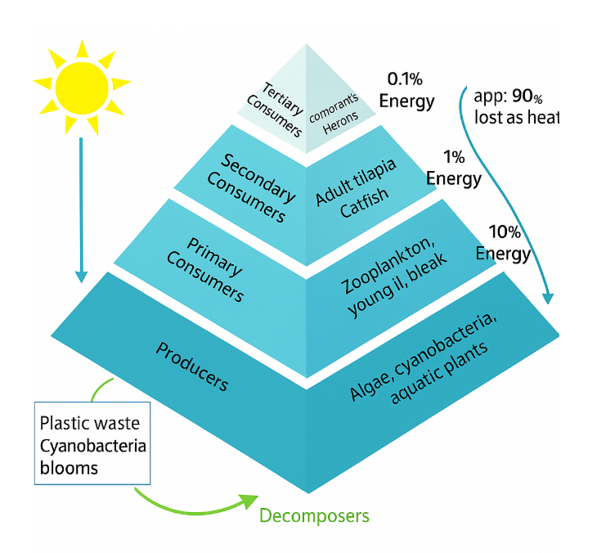

1. **הגדירו את הפרסונה של המשתמש במערכת. בצעו ראיון עם אדם המייצג משתמש. ציירו empathy map.**

**הגדרת פרסונה של המשתמש**

**שם הפרסונה:** דנה כהן  
 **גיל:** 28  
 **מקצוע:** סטודנטית לאקולוגיה / חובבת סביבה  
 **מיקום:** אזור הכנרת  
 **רקע טכנולוגי:** יודעת להשתמש באפליקציות מובייל, GPS ומפות דיגיטליות.

מטרות:

* לדווח בזמן אמת על זיהום סביבתי בכנרת.
* לשתף מידע עם הרשויות ועם הקהילה.
* לעקוב אחרי שינויים באיכות המים לאורך זמן.

**התנהגויות:**

* מצלמת תמונות מהשטח ומוסיפה תיאור קצר.
* משתמשת במיקום הנוכחי של המכשיר כדי לדווח בדיוק על מקום האירוע.
* עוקבת בגלריה של דיווחים קודמים.

נקודות כאב:

* קושי בדיווח מדויק אם הממשק לא ברור.
* חוסר משוב מידי לאחר שליחת דיווח.

ציפיות מהמערכת:

* ממשק פשוט ונגיש, כולל העלאת תמונה ותיאור קצר.
* אפשרות לבחור מיקום נוכחי בלחיצה אחת.
* הצגת גלריה של דיווחים קודמים לציבור.

**ראיון קצר עם משתמש מייצג (סימולציה)**

שאלה: איך את בדרך כלל מדווחת על זיהום בכנרת?  
**דנה:** אני מצלמת את הזיהום ושולחת את זה לקבוצות וואטסאפ או לעמותות. לפעמים קשה לי לציין בדיוק איפה זה קרה.

שאלה: מה מפריע לך בדיווחים האלה?  
**דנה:** אין תמיד משוב אם ההודעה שלי נראתה או נשמרה, וזה לא ברור אם הטיפול נעשה.

שאלה: מה היית רוצה שיהיה באפליקציה?  
**דנה:** ממשק פשוט, אפשרות לצלם ולכתוב תיאור קצר, ולדווח עם מיקום GPS בלחיצה אחת. רצוי גם לראות דיווחים של אחרים.

|  |  |  |  |
| --- | --- | --- | --- |
| **תחושה (Feels)** | **שומע Hears)**) | **רואה Sees)**) | **אומר/עושה Says/Does)**) |
| מודאגת מהסביבה והזיהום | חברים ועמיתים מסבירים על זיהומים בכנרת | זיהום במים, דיווחים של אחרים בגלריה | מצלמת תמונה, מוסיפה  תיאור קצר, מוסיפה מיקום באופן ידני, משתמשת במיקום הנוכחי |
| רוצה להיות חלק מהפתרון | המלצות מהרשויות או מהקהילה | ממשק לא ברור או מורכב | שולחת דיווחים, עוקבת אחרי תגובות |
| חוששת שהדיווח יאבד או לא יגיע למי שצריך | משוב מהעמותות או מהאפליקציות | מצב המים משתנה לאורך הזמן | בודקת גלריה של דיווחים קודמים, משווה מידע |

1. **ביצעו תהליך של divergent thinking. רשמו את כל הרעיונות שעלו.**

**1. דיווח זיהום**

* אפשרות להעלות תמונה או סרטון של זיהום סביבתי.
* תיאור קצר של הזיהום (למשל: פלסטיק על החוף, שמן במים).
* מיקום מדויק באמצעות GPS או בחירה ידנית על מפה.
* סיווג סוג הזיהום (פלסטיק, כימי, אורגני וכו').
* דירוג רמת הדחיפות של הדיווח (נמוך, בינוני, גבוה).

**2. קהילה ומעקב**

* גלריה של תמונות ודיווחים קודמים להצגת מצב האגם.
* מפה אינטראקטיבית המציגה את מיקומי הדיווחים בזמן אמת.
* אפשרות לצפייה בדיווחים של משתמשים אחרים ולתגובות עליהם.
* מערכת התראות למעקב אחרי אזורים בעייתיים.

**3. מידע וחינוך**

* הצגת סטטיסטיקות וגרפים על סוגי הזיהום ותדירותם לאורך זמן.
* טיפים והמלצות כיצד להקטין זיהום ולשמור על איכות הסביבה.

**4. משוב וחוויית משתמש**

* אפשרות לשמירת דיווחים חשובים במועדפים למעקב אישי.
* זיהוי אוטומטי של סוג הזיהום בתמונה באמצעות AI (למשל: פלסטיק, שמן).

1. **ביצעו תהליך של convergent thinking. רשמו את כל השיפורים שעלו.**

1. דיווח זיהום

* שמירה על אפשרות העלאת תמונה בלבד (ללא סרטון בשלב הראשוני).
* הוספת תיאור קצר עם אפשרות בחירה מהירה של סוג הזיהום.
* זיהוי מיקום אוטומטי באמצעות GPS + אפשרות לעריכה ידנית.
* דירוג דחיפות דיווח לפי שלוש רמות בלבד (נמוך, בינוני, גבוה).

2.ממשק גלריה ומעקב

* הצגת תמונות ודיווחים קודמים בגלריה סדורה עם אפשרות סינון לפי רמת זיהום או תאריך.
* מפה אינטראקטיבית להצגת מיקומים בזמן אמת, עם צבעים שונים לפי סוג הזיהום.
* בשלב זה לא נוסיף אפשרות למשתמשים לראות ולסמן דיווחים כחשובים (Favorites). אך נשאיר זאת כאפשרות להרחבה עתידית.

3.מידע וחינוך

* הצגת מידע בסיסי על סוגי הזיהום וההשפעה על האגם.
* בשלב זה לא נוסיף **גרפים פשוטים להצגת מגמות לאורך זמן** (למשל: עלייה או ירידה ברמות זיהום), אך נשאיר זאת כאפשרות להרחבה עתידית.

4 .משוב וחוויית משתמש

* בשלב זה לא נוספה **אפשרות לקבל משוב קצר על מצב הדיווח** (למשל: האם הדיווח טופל), אך נשאיר זאת כאפשרות להרחבה עתידית.
* שמירה על חוויית משתמש פשוטה ללא AI מתקדם בשלב הראשון.

5. עיצוב וחוויית משתמש

* כפתור “Use Current Location” קטן ליד תיבת הטקסט של המיקום.
* שמירה על תיבות טקסט קצרות ונוחות למילוי.

1. רשמו 5 דרישות פונקציונליות מרכזיות ו-5 דרישות לא פונקציונליות מרכזיות. יש לסווג את הדרישות הלא פונקציונליות לפי:  
   <https://en.wikipedia.org/wiki/Non-functional_requirement>

דרישות פונקציונליות:

1. אפשרות להעלות תמונה/צילום ישיר דרך המצלמה.
2. הוספת תיאור קצר + בחירת סוג הזיהום מתוך רשימה.
3. שילוב מיקום GPS אוטומטי עם אפשרות עריכה ידנית.
4. גלריה ציבורית להצגת דיווחים קודמים עם אפשרות סינון לפי סוג זיהום ותאריך.
5. שליחת התראות לרשויות על דיווחים חדשים.

דרישות לא פונקציונליות:

1. Usability (שמישות): ממשק אינטואיטיבי ופשוט עם זרימת עבודה של עד 3 צעדים לדיווח.
2. Performance (ביצועים): זמן טעינת דיווח/תמונה קטן מ- 2 שניות ברשת סלולרית ממוצעת.
3. Reliability (אמינות): 99% זמינות שרת לאורך השנה.
4. Security (אבטחה): שמירה על פרטיות המשתמשים והצפנת מיקום/תמונות.
5. Scalability (יכולת גדילה): תמיכה בו־זמנית בלפחות 10,000 משתמשים פעילים.
6. הציגו תרשים USE CASE של האפליקציה.

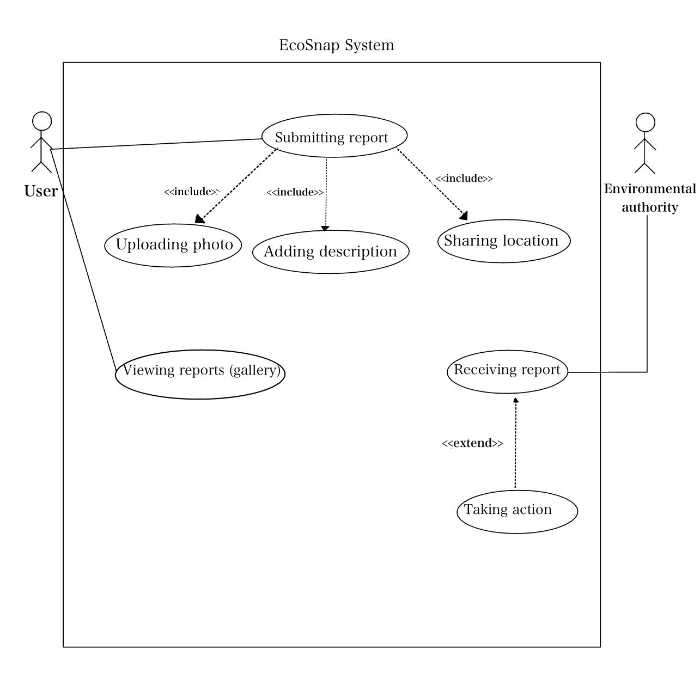

1. הדגימו אב טיפוס מנייר (מסכים המתארים את המערכת) ,והסבירו את כל האלמנטים המרכזיים בו.

**מסך ראשי עם Navbar - Theme Toggle** 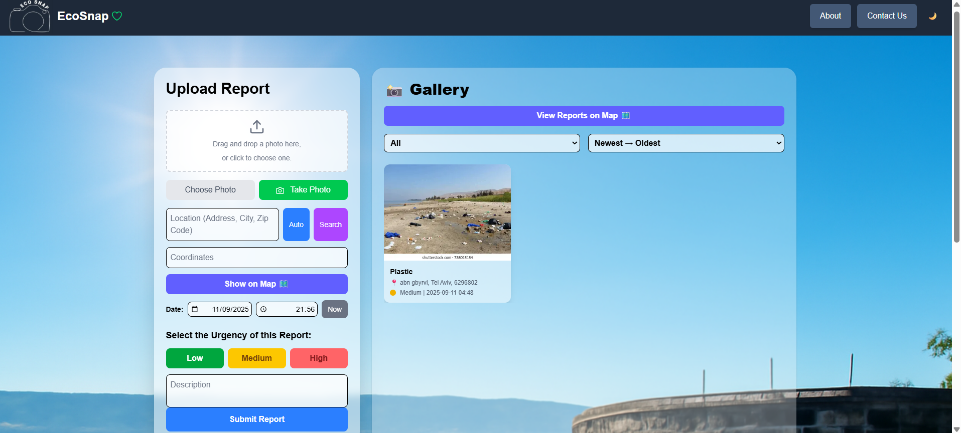

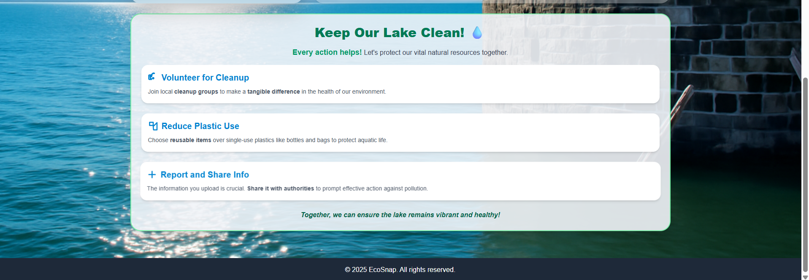

**ישנם 2 אפשרויות להעלות תמונה: Upload Photo /Use Camera**

1. **יש אפשרות צילום ולהעלות באופן מיידי.**
2. **בחירת תמונה מהמכשיר.**

אפשרות צילום תמונה מבקשת גישה למצלמה במכשיר

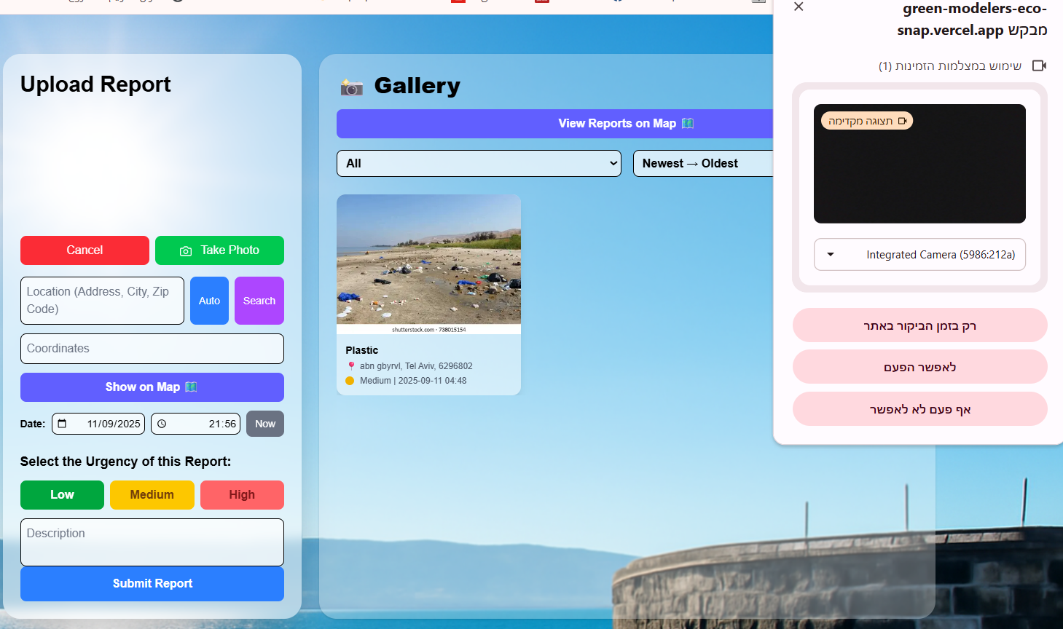

* **יש אפשרות לבחירת מיקום באופן אוטומטי, (Auto button) עם הצגת coordinates בהתאם.**
* **יש אופציה לצפות במיקום שהוזן במפה (show on map button).**
* **יש אופציה לבחירת תאריך וזמן הדוח באופן ידני/אוטומטי.**
* **בחירת דרגת דחיפות**
* **יש אופציה להוספת מלל חופשי.**

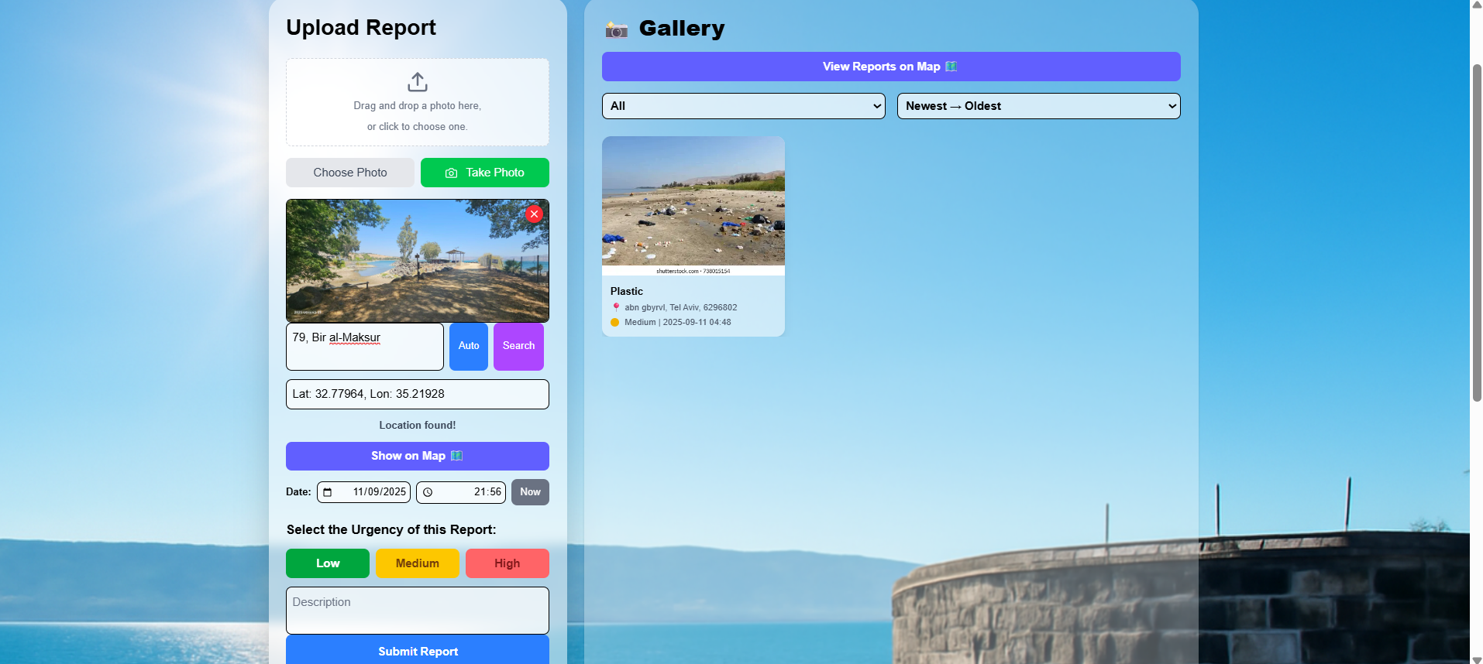

אחרי העלאת התמונה יש סטטוס כך שהמשתמש יידע שהדוח הוגש בהצלחה

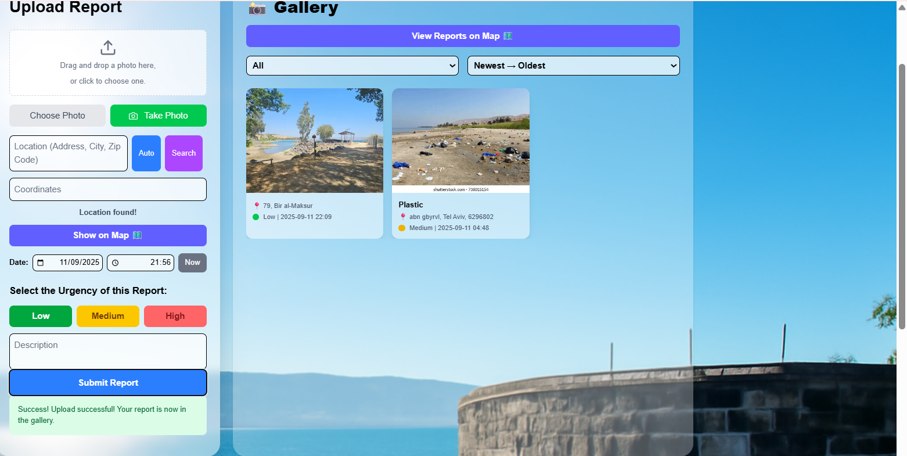

**יש תיבת GALLERY שנשמרו בה התמונות המועלים.**

**ויש אפשרות לסינון התמונות בגלריה.**

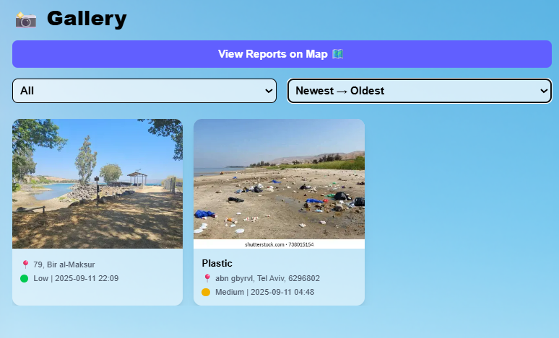

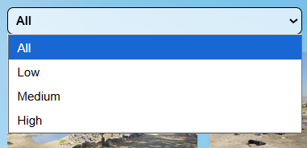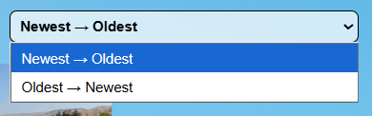

**אתר תומך ב- dark\light mode לכל דף (לחיצה על הירח/שמש):**

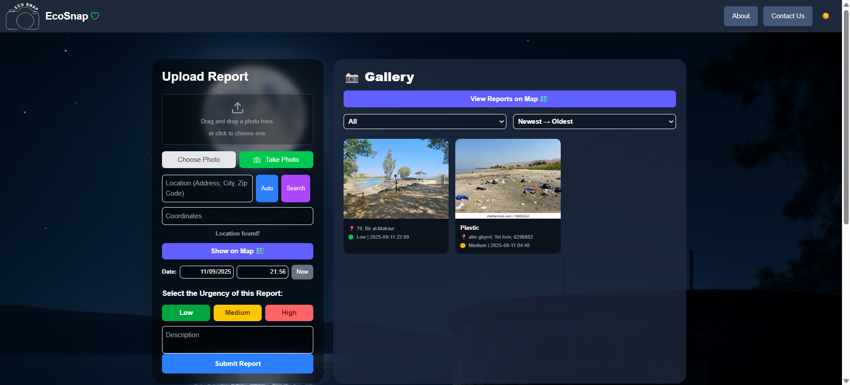

**צפיה במקומות הדיווחים על המפה עם צבעים המתאימים לרמת דחיפות של הדיווח:**



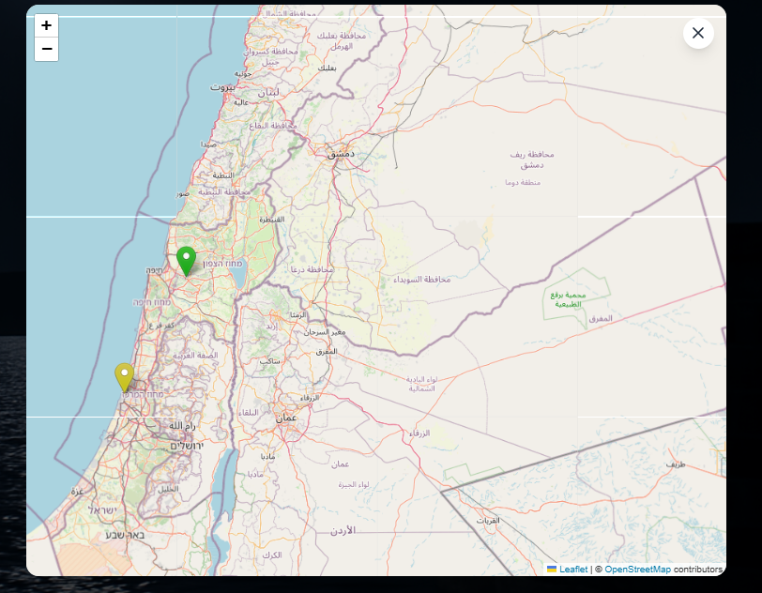

**דף מידע על האתר -פרויקט שלנו (about):**

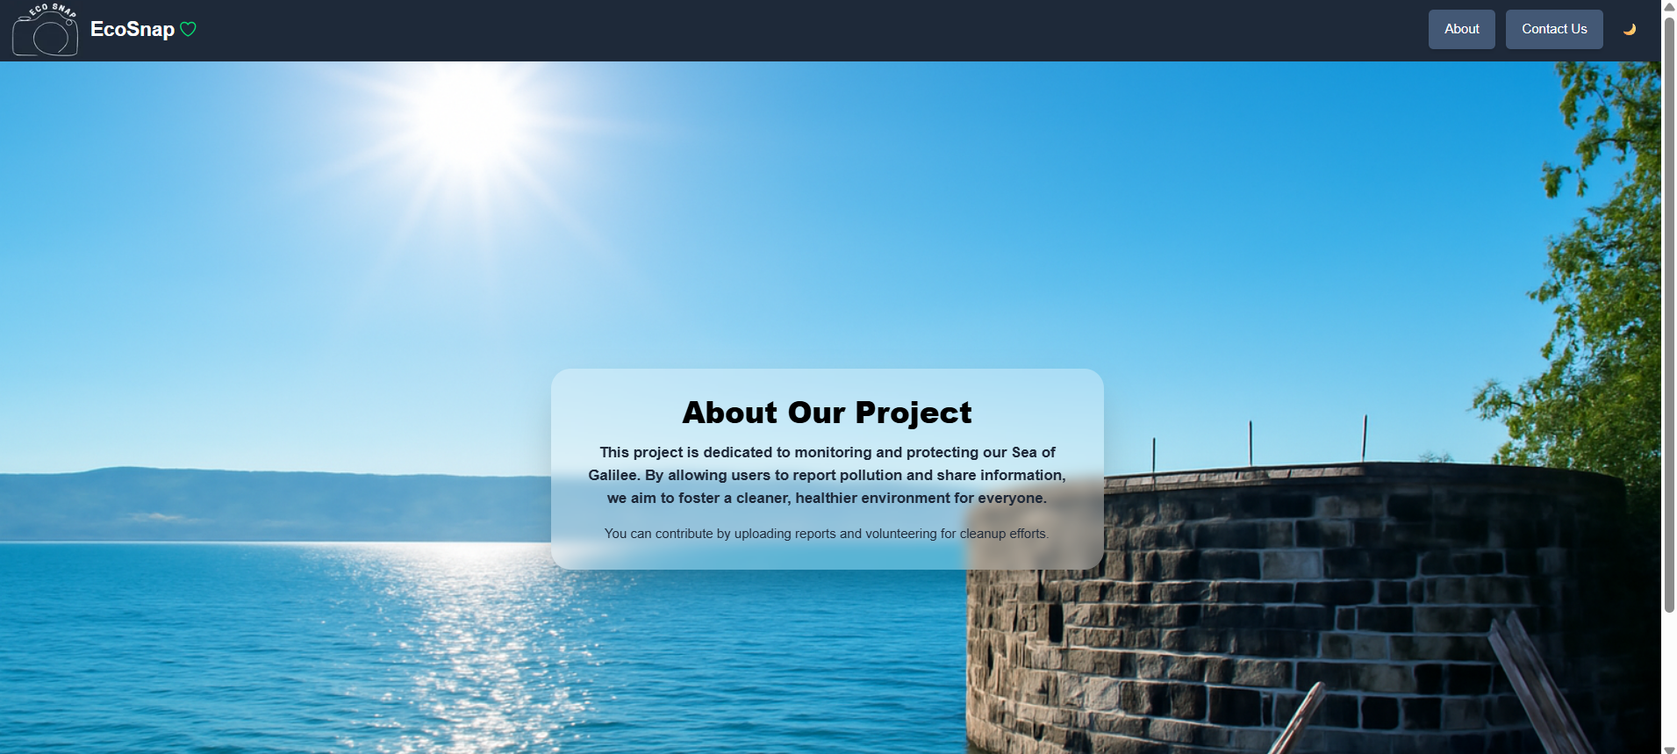

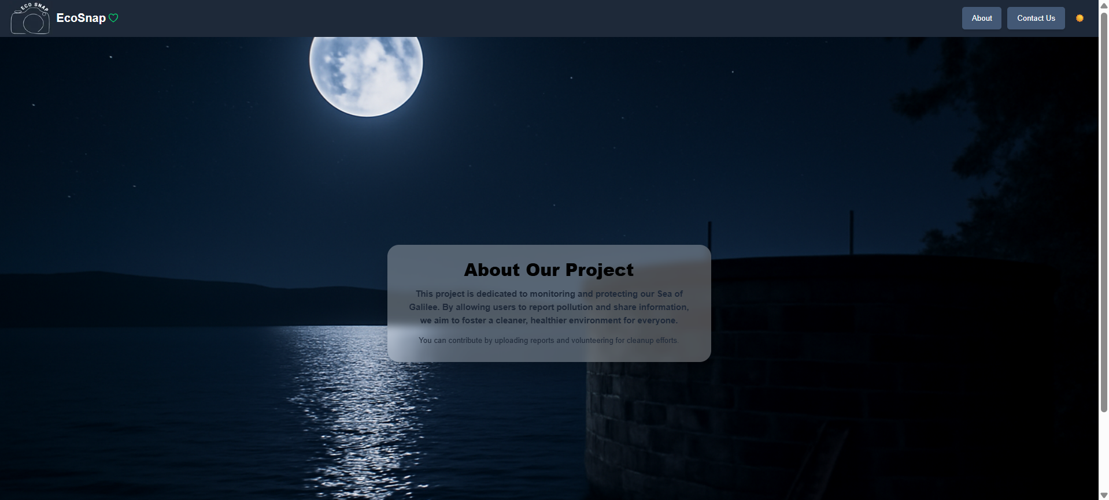

דף התקשרות (**contact us**):

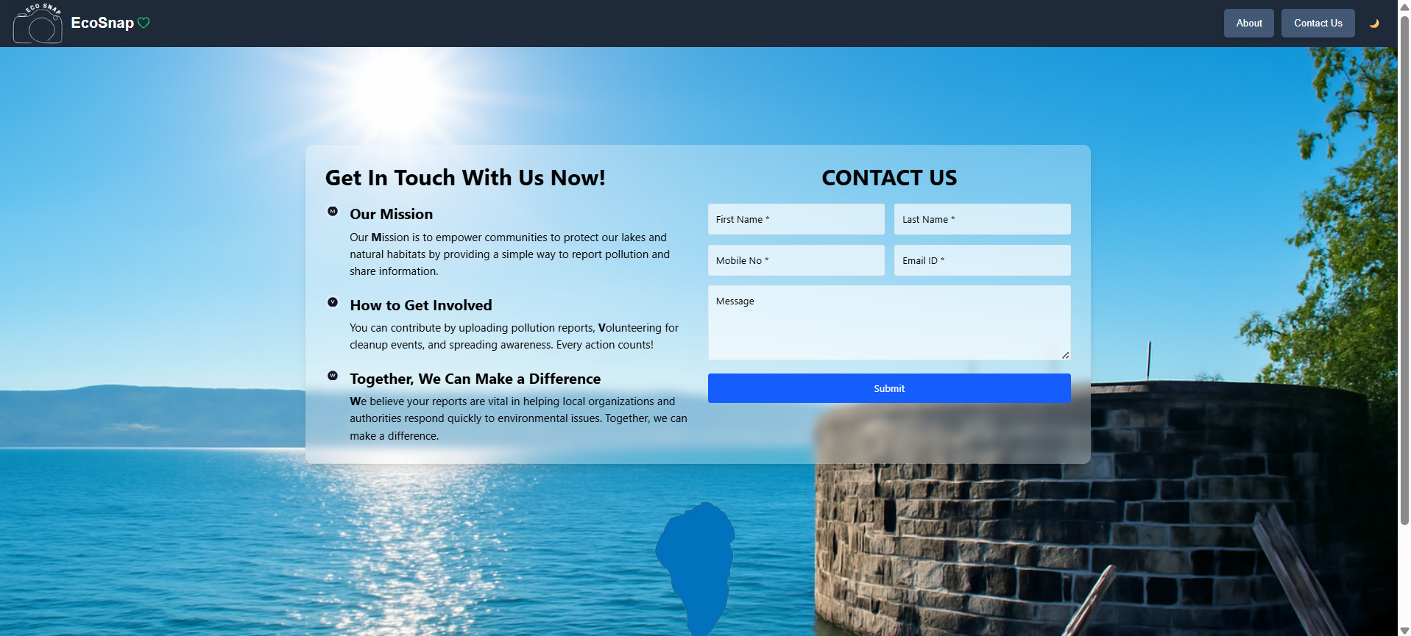

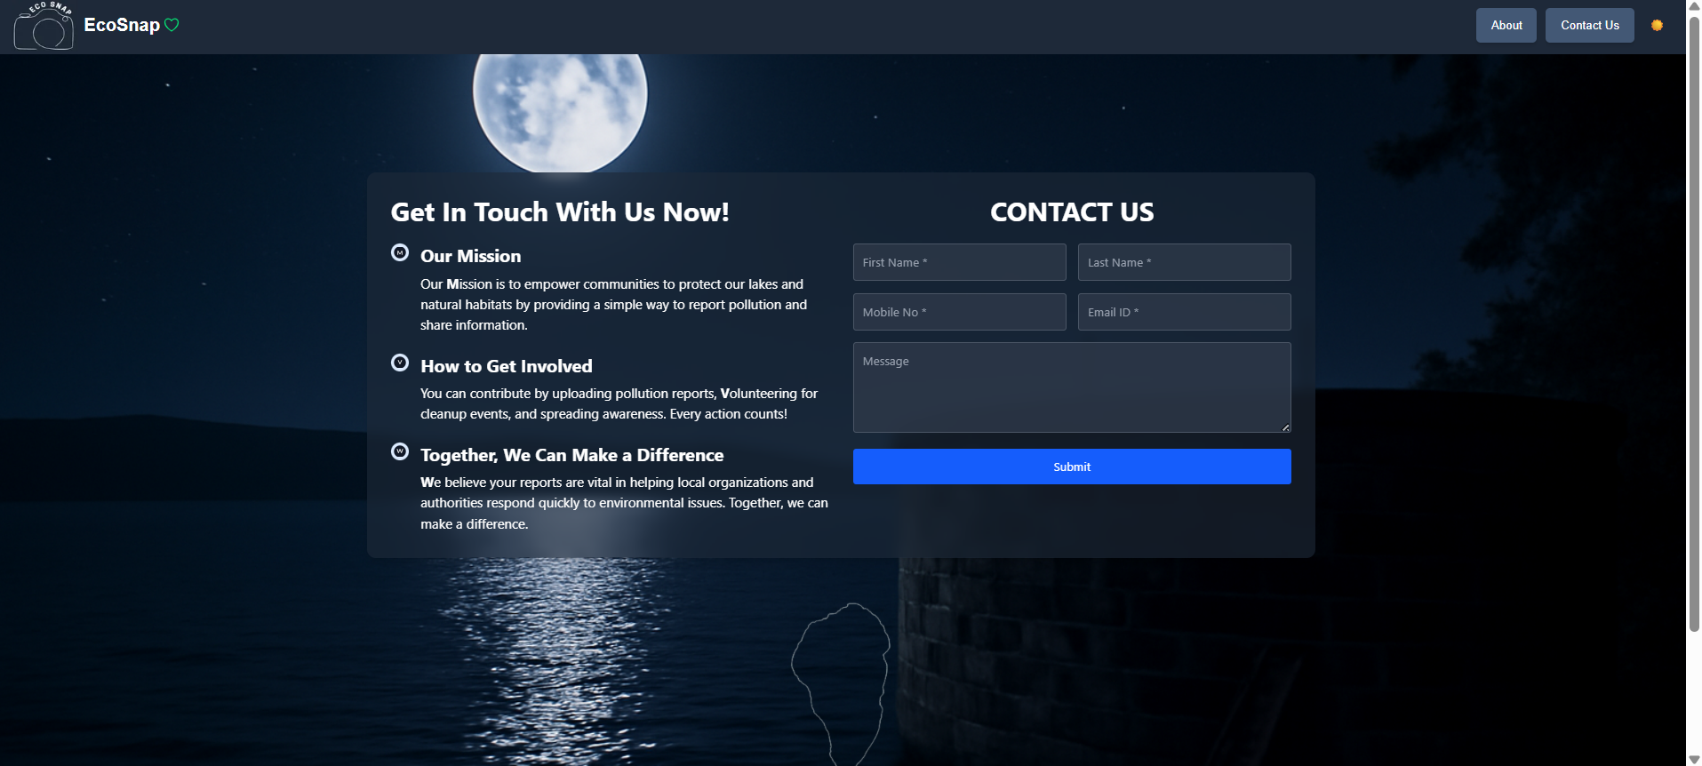

1. הגדירו את שאלות המחקר ואת המשתנים התלויים , בלתי תלויים, ונוספים. רשמו במפורש באילו מבחנים סטטיסטיים מומלץ להשתמש לבדיקת שאלות המחקר.

שאלות מחקר:

H0: Which beaches in sea of galilee show higher levels of pollution?

H1: At what times or periods is pollution more severe in sea of galilee ?

H2: Are there differences between AI analysis and user reports in terms of pollution type and severity?

משתנים תלויים:

Image upload, Short description, Location/GPS, Time Stamp

משתנים בלתי תלויים ונוספים:

Status/Feedback Message, Gallery of uploaded images, Locations of uploaded images

**לגבי מבחנים סטטיסטיים מומלץ להשתמש ב-**

Descriptive Statistics:

* Count of reports per location.
* Average pollution levels (if categorized: low, medium, high).
* Frequency of types of pollution (plastic, metal, organic, etc.).

**כדי לבדוק שאלות מחקר.**

1. בנו ממשק RAG הכולל מנוע חיפוש למאמרים אקדמיים רלוונטיים לשאלת המחקר שלכם. בשלב זה, יש לכלול לפחות 5 מאמרים.

<https://colab.research.google.com/drive/1rwKHoCOyBnT4fDuXpMUoucoZRhuVwMLk#scrollTo=i1vrXv0auSNb>

הנחיות:

יש להגיש את התרגיל בצוותים, בתיקיית ה –GIT שלכם (צרפו קישור, וודאו שהתיקייה ציבורית), וכן בתיקייית התרגיל ב moodle

כותרתו של הקובץ תהיה HW1_TEAMNAME

שימו לב כי כל העבודות חייבות להיות שונות זו מזו. עבודות שייראו דומות ייפסלו ויינתן עליהן ציון 0.

בהצלחה!